# 计算机图形学实验一

姓名：杨伯宇 学号：18340189 专业：计算机科学

## Job1：按照前面的教程搭建好虚拟机，并编译运行框架代码，在报告中贴出程序运行的结果。

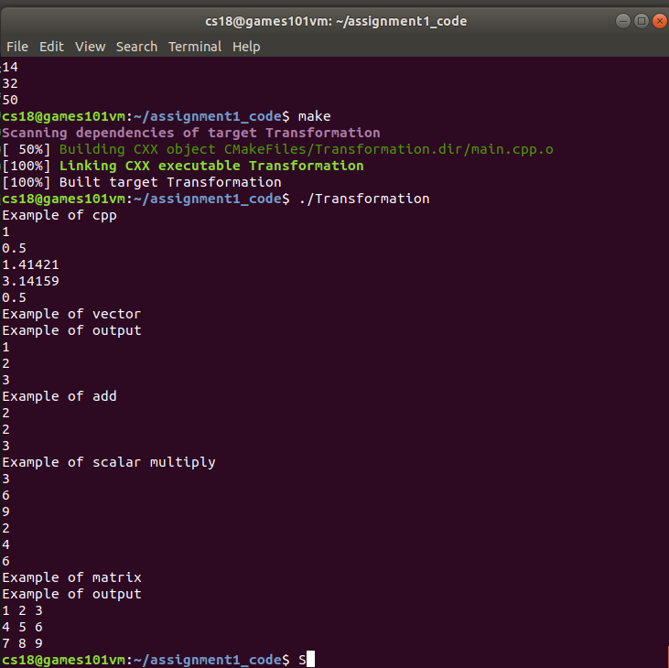

## Job2. 在框架代码的基础上，了解Eigen库的向量的使用，并在代码中实现 v 和 w 向量点乘并输出结果，在 报告中贴上结果截图。



实现代码

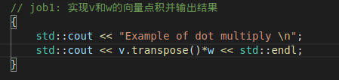

## Job3. 在框架代码的基础上，了解Eigen库的矩阵的使用，并在代码中实现 i 与 j 的矩阵相加、 i 与2.0的数 乘、 i 与 j 的矩阵相乘、 i 与 v 的矩阵乘向量，并输出相应的结果，在报告中贴上结果截图

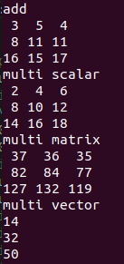

代码如下

